GK710X芯片系列

GK710X 硬件设计
用户指南

修订记录

修订记录累积了每次文档更新的说明。最新版本的文档包含以前所有文档版本的更新 内容。

修订日期 | 版本 | 修订说明
2015-06-20 | V1.0 | 起草

目 录

1 原理图设计建议.............................................................................................................................. 1
1.1 小系统设计建议............................................................................................................................................. 1
    - 主时钟电路 1
    - 复位 1
    - JTAG Test Mode Efuse 2
    - DDR 电路设计 3
    - Flash原理图设计 3
1.2 电源设计建议................................................................................................................................................. 3
    - CORE 电源设计 3
    - 内置 DDR 电源设计 3
    - IO 电源设计 3
    - PLL 电源设计 5
1.2.5 上电时序 ...............................................................................................................................................5
1.2.6 注意事项 ...............................................................................................................................................5
1.3 外围接口设计建议.........................................................................................................................................5
    - USB 接口 5
    - MAC和MDI 接口 6
1.3.3 音频接口 .............................................................................................................................................8
1.3.4 RTC 接口 9
1.4 未使用管脚处理...........................................................................................................................................9
1.5 Sensor 板设计 9
2 PCB 设计建议 11
2.1 小系统 PCB 设计建议 11
2.1.1 小系统电源 ......................................................................................................................................... 11
2.1.2 PLL和复位电路..................................................................................................................................12
2.1.3 Flash 设计 13
2.1.4 网口信号设计......................................................................................................................................13
2.2 典型外围接口 PCB 设计建议 14
用户指南 目 录
2.2.1 USB 接口设计 14
2.2.2 音频电路设计...................................................................................................................................... 14
2.2.3 VI/VO 接口 15

3 热设计建议.................................................................................................................................... 16
3.1 原理图 .................................................................................................................................................16
3.2 PCB 17

插图目录

图 1-1 晶体振荡电路 ........................................................................................................................................... 1
图 1-2 系统外部复位电路 2
图 1-3 Nand Flash和Nor Flash的连接 4
图 1-4 电源分压网络参考设计............................................................................................................................ 4
图 1-5 电源上电顺序参考图................................................................................................................................ 5
图 1-6 RMII 模式下的信号连接图（时钟由 GK710X 提供） 10
图 1- 7 MDI接口 14
图 2-1 GK710X 对应的 core 电源管脚 16

版权所有 © 国科微电子有限公司
iv

1 原理图设计建议

1.1 最小系统设计建议

主时钟电路
通过芯片内部的反馈放大电路与外部的 24MHz 晶体振荡电路一起构成系统时钟。推荐晶振连接方式及器件参数如图 1-1 所示，具体的器件参数要求满足：负载电容与时钟匹配，频偏在 20ppm 的范围内。

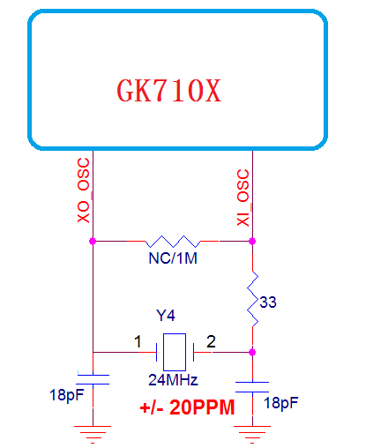

图1-1 晶体振荡电路

备注：电路中的电容取值需要与实际使用的晶体负载电容相匹配；不同品牌、不同型号的晶体，其固有的负载电容参数可能不一样，那么电路中的电容取值也会相应的不 一样，要求时钟频偏在 20ppm 以内。

复位

GK710X 可通过外部复位电路来复位。图1-2是典型的复位电路。

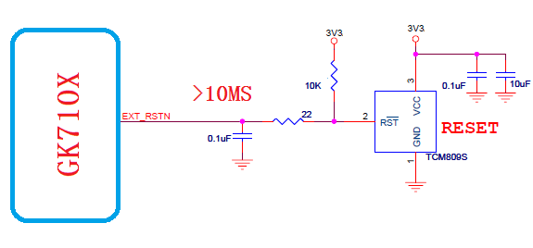
图1-2 外部复位电路

JTAG ，Test Mode, EFUSE

JTAG:
GK710X JTAG 接口符合 IEEE1149.1 标准。JTAG Debug 接口信号描述如表 1-1 所示。

表1-1 JTAG 接口信号
PIN | 管脚名称 | 方向 | 电压(V) | 信号描述
F16 | JTAG_TDO | O | 3.3 | JTAG数据输出
F15 | JTAG_TCK | I | 3.3 | JTAG时钟输入
F14 | JTAG_TMS | I | 3.3 | JTAG模式选择输入
E16 | JTAG_TDI | I | 3.3 | JTAG数据输入
E15 | JTAG_TRSTN | I | 3.3 | JTAG复位输入

测试模式（TEST_MODE）:
GK710X可以通过 TEST_MODE 管脚选择正常和测试两种工作模式，具体说明如表 1-2
所示。

表1-2 TEST_MODE 模式说明

TEST_MODE | 模式说明
0 | GK710X 正常工作模式。
1 | GK710X 处于测试模式，此时可进行芯片 DFT 测试。

EFUSE:
GK710X可以通过 FSOURCE管脚选择正常和烧写模式，FSOURCE是输入管脚。具体说明如表 1-3所示。

表1-3 EFUSE 模式说明

EFUSE | 模式说明
0 | GK710X 正常工作模式， EFUSE读取模式。
1.8V | GK710X 处于EFUSE烧写模式。

DDR 电路设计

GK710X内置了 64MB 或者128MB的 DDR2 颗粒，因此只需关注 DDR 部分的电源设计。详细请参考电源设计部分。

Flash

GK710X 支持 SPI NAND Flash 和SPI NOR Flash，它们都能作为启动Flash。
GK710X有两个片选GPIO0和GPIO1，分别对应CS0和CS1，能同时支持两个SPI的Flash。
Flash的最大容量 512MB，最高时钟69MHz。
SPI NOR Flash支持一线，二线，四线模式。
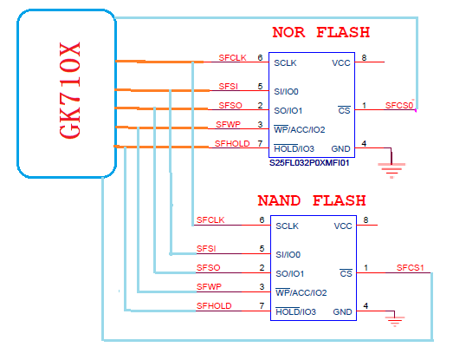

图1-3 Nand Flash和Nor Flash的连接

1.2 电源设计建议

系统电源的设计，详细请参见 GK710X 原理图。

PMU 电源设计

GK710X内置了MCU，能实现真正的待机功能。
待机时，Core电源，IO电源，DDR的电源，USB电源，以太网电源和音视频的电源都关掉， 只有VDDIO33AON和VDD11AON是工作的。VDDIO33AON和VDD11AON是给MCU供电的，需要将VDDIO33AON和VDD11AON与系统的电源分开。
系统电源的控制信号由PGPIO4发出，待机是PGPIO4是高电平，要正常工作，需要有PGPIO4给出低电平，使能系统的电源。
详细请参见 GK710X 原理图。

CORE 电源设计

CORE 电源（管脚名 VDD11）：连接数字 1.1V 电源。VDD11 的设计，电源芯片的 选型上，要求其供电能力不少于 1A。在 VDD12 上至少放置 2 个 10μF 对地滤波旁路 电容，每个 VDD11 管脚处至少放置一个 100nF 去耦电容，并紧靠供电源管脚摆放。

内置 DDR 电源设计

由于 GK710X内置了 DDR2 的颗粒，因此电源设计参考 SSTL-18 电平标准，电源需要
1.8V，参考电压 Vref 需要 0.9V。

DDR 电源（管脚名VDDIO18）：连接数字 1.8V 电源。在每个电源管脚处放置一个 100nF 的陶瓷滤波电容，并紧靠供电管脚摆放；整个 DDR 功能单元供电电源至少有一 个 10μF 的对地滤波电容。

建议单板上采用单独的 DC-DC 电路为 DDR 部分的 1.8V 电源管脚供电。通过 1kΩ 电 阻（精度±1%）分压为 0.9V，为 GK710X 的 DDR 参考电源管脚 Vref 供电，每个电源 管脚和参考电源管脚旁边放 1 个 0.1uF 的去耦电容。

电源分压网络参考设计如图 1-4 所示。

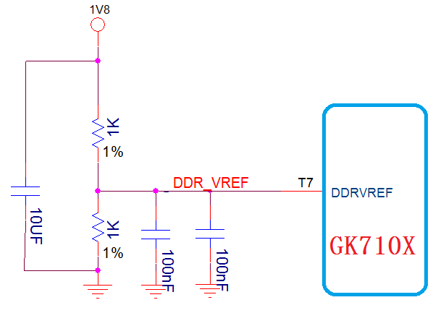
图1-4 电源分压网络参考设计

IO 电源设计

IO 电源（管脚名 VDDIO33）：连接数字 3.3V 电源。在 VDDIO33 上至少放置 1 个 10μF 对地滤波旁路电容，每个VDDIO33管脚处放置 100nF 去耦电容，并紧靠供电管脚摆 放。

VI 接口电源（管脚名 VDDIO_SR）：GK710X的 Sensor CLK、VI部分的 IO
电源可以同时支持 1.8V 和 3.3V，用以兼容不同厂家 Sensor 的 IO 电平标准。电源域通过SEL_18管脚选择。

PLL 电源设计

建议 PLL 电源利用磁珠（1kΩ@100MHz）进行隔离设计，具体电路设计请参考
GK710X的 原理图。

上电时序

Core 电源、DDR 电源和 IO 电源有上电时序的要求，详细请参见图 1-5。

上电顺序
T2
T3
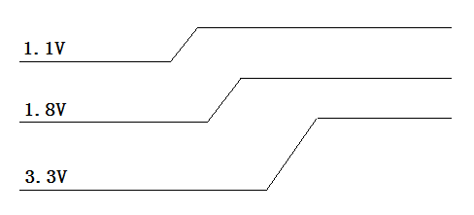
T1

其中，0＜T1≤100ms，T2＞0，T3＞0。

图1-5 电源上电顺序参考图

注意事项

电源设计的其他注意事项如下：各模块电源的要求请参考芯片手册中的电性能参数， 保证电源输出电压加上纹波噪声仍然满足芯片的需求。

1.3 外围接口设计建议

USB 接口

USB接口主要用于批量数据传输和保存，符合USB2.0协议，兼容USB1.1，支持高速（480Mbps）和全速（12 Mbps）传输，支持OTG功能，工作于host和device模式。
USB接口的差分线（DP/DM）要按照90欧姆的差分阻抗进行控制。

USB 电源设计建议

模拟电源 AVDD33_USB/AVDD11_USB 要求与数字电源隔离，推荐采用平面方式， 以减小寄生效应、耦合噪声和供电阻抗，并在芯片邻近管脚摆放的滤波电容。

USB 保护电路设计建议

为了满足 ESD 保护等要求，在电路设计时需要考虑在 USB 电路上设计保护电路。为 了避免保护器件对 USB 走线信号造成影响，并能够达到良好的保护效果，建议 PCB 设计时采用如下原则：

保护器件建议紧靠 USB 连接器端口放置。保护器件建议选用低寄生电容的 TVS 管保护器件，击穿电压 8kV，相应时间小于 1ns。
建议 USB2.0 高速端口保护器件的寄生电容小于 1pF。

EMAC和MDI

GK710X内置了以太网的PHY，支持MAC和MDI两种接口。

MAC 接口设计

GK710X 的 MAC 支持 RMII模式。信号连接如图 1-6所示，以 IP101GR 为例，仅供参考。

IP101GR
GK710X
RXD0
RXD1
RXD2
RXD3
RXDV
RXER
MDIO
MDC
RXCLK
TXCLK
TD0
TD1
TD2
TD3
TEN
RESET
XI
GPIO
GPIO
GPIO
GPIO
GPIO
GPIO

GPIO
GPIO
GPIO
GPIO
GPIO
GPIO

图1-6 RMII 模式下的信号连接图（时钟由 GK710X提供）

MAC 所有信号为点对点拓扑结构。建议 PCB 走线控制在 6inch 以内。电阻匹配设计建 议如下：

MDIO 需要接上拉电阻，电阻值为 1kΩ～4.7kΩ。
MDCK 信号建议在源端串联 22Ω 电阻，以获取更好的信号质量。
为了获得较好的信号质量，对于 TXD0,TXD1 , RXD0,RXD1,XI, RXCLK,TXCLK信号建议串联 33Ω 电阻。
详细请参见 GK710X 原理图。

MDI 接口设计

由于GK710X内置了以太网的PHY， 只需要把Pad_RN/Pad_RP, Pad_TN/Pad_TP按照差分线规则设计。详细请参见 GK710X 原理图。
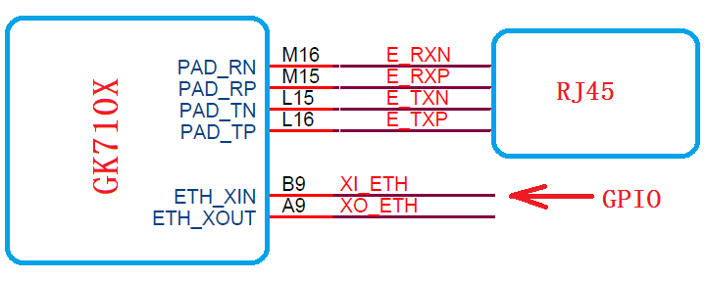

图1-7 MDI接口

音视频接口

模拟音频接口设计

表1-4 模拟音频接口
PIN | 管脚名称 | 方向 | 电压(V) | 描述
R16 | PAD_MICINP | I | Analog 3.3 | 麦克风差分输入
P15 | PAD_MICINN | I | Analog 3.3 | 麦克风差分输入
N15 | PAD_MICBIAS | O | Analog 3.3 | 麦克风偏置电压
T14 | PAD_VOMR_LINE0 | O | Analog 3.3 | 音频右声道差分输出
R14 | PAD_VOPR_LINE0 | O | Analog 3.3 | 音频右声道差分输出
T15 | PAD_VOML_LINE0 | O | Analog 3.3 | 音频左声道差分输出
R15 | PAD_VOPL_LINE0 | O | Analog 3.3 | 音频左声道差分输出
P16 | PAD_AUDREF | I | Analog 3.3 | 音频参考电压，外接2.2uF电容

GK710X提供单声道的音频输入接口（MICINN，MICINP），能支持Line Input和MIC Input。MICINN/MICINP作为 MIC 的输入通道。
如果输入为无源 MIC，则需要给输入信号添加 MIC_BIAS 偏置。
如果输入为Line Input，Line Input的峰值不能超过2V。

给 Audio DAC 供电的 3.3V 电源注意与系统 3.3V 电源隔离，AUDVREF 引脚上的 滤波电容推荐为 2.2uF。 Micbias管脚是输出，用作无源MIC输入的偏置电平。详细设计请参见 GK710X原理图。

      - ADC采样率支持最高32KHz，
      - DAC采样率支持最高48KHz

音频输出管脚 VOML_LINE0/VOPL_LINE0, VOMR_LINE0/VOPR_LINE0的外围增加音频放大器以及滤波电路，详细请参考GK710X最新版本原理图。
对于客户产品对讲场景的应用，在整机设计上推荐客户参考如下建议(包括但不限 于)：
− MIC 和 Speaker 距离越远越好，二者角度要保证耦合越小越好；
− MIC 腔体一定要封闭，防止声音从结构件内部传递到 MIC，Speaker 最好封 闭；
− Speaker 音腔开孔大小保证一定的面积比例即可，15%以上。一般来说音腔大， 低频好，音质好，但是音腔太大回声抵消效果就会变差；
− MIC 开孔一般 0.8~1.2mm 的圆孔即可。在结构上不要对 MIC 设计音腔，即保 证一个直孔即可；
− MIC 一般要用橡胶或者泡棉密封，防止 Speaker 在机器内部漏音或者机器本身 的声音震动漏音到 MIC；即，一方面内部不能漏音，另外一方面不能有共振。

数字音频接口设计

支持双通道I2S协议，支持I2S、左对齐、右对齐等音频数据格式。
支持采样率24KHZ，32KHZ，44.1KHZ，48KHZ。
IIS的MCLK,LRCLK,SCK，Data 有任意的GPIO配置， 设计的时候根据画图的方便，选择相应的GPIO。

VI 接口设计

在物理接口上，GK710X只有 1 个 VI（Video input）接口。
VI 接口存在 1V8 与 3V3 两种电源域,这两种电源域通过管脚N2（SEL_18）来识别。如果SEL_18是 高电平， VDDIO_SR接1.8V的电源， 这样能与1.8V IO的sensor IC进行对接；如果SEL_18是零电平，VDDIO_SR接2.5V-3.3V的电源，具体的电压值取决于sensor IO的电压。这样能让VI与Sensor IO的在进行数据传输时，没有压差。

VI 支持视频 RAW DATA 数据输入，位宽最高 12bit，接口频率可达81MHz。
对于 12bit 的 sensor，Raw data 按照顺序对接 GK710X芯片 VI 接口即可（即 D0～ D11）。
对于 10bit 的 sensor，Raw data 按照顺序对接 GK710X 芯片 VI 接口的任意 10bit， 推荐接 D0～D10。不使用的引脚推荐接一个 4.7kΩ 的电阻到地。

VO 接口设计(CVBS)

在物理接口上，GK710X只有 1 个 VO（CVBS）接口。
VO和 ETH 能同时使用。
VO是CVBS输出，接口频率可达到 27MHz

RTC 接口

内置 RTC 的实际计时精度主要受外置晶体的制造精度和晶体温度漂移的影响。

对计时精度有严格要求的客户，建议选择集成晶体的 RTC，或者带有温度补偿的晶 体。

AD 接口

GK710X支持两路模拟ADC输入（SAR_KEY1和SAR_KEY2），工作频率可以通过寄存器配置时钟分频系数。默认工作频率为6MHz。

PMU的GPIO功能

GK710X的PMU有5个GPIO（PGPIO0-PGPIO4）支持红外、按键、GPIO报警唤醒主系统。
红外接收（IR）只能用PGPIO1；真待机的系统电源控制只能用PGPIO4。如果不用IR和真待机， PMU的5个PGPIO能任意配置。

其它数字接口

RS232/RS485
GK710X支持三对UART， 其中有一对UART能兼容RS485。

PWM
4个PWM接口。

SPI
支持两路主从SPI。

SD
符合SDIO 2.0协议，支持1位，4位和8位传输模式。支持MMC 4.0协议。

所有这些数字接口都有GPIO配置而成。GK710X的GPIO模块为通用接口模块，用户可以根据实际系统使用需求对芯片管脚与芯片内部功能所使用的功能接口进行配置，提高了芯片应用的灵活性。

1.4 未使用管脚处理

未使用管脚处理建议如下：

如果不使用 JTAG 功能，请将 JTAG_RST做下拉处理，建议电阻阻值为 1kΩ～ 4.7kΩ。
      - SAR_ADC、Audio codec、USB 不使用时，其相关电源也必须保持。

1.5 Sensor 板设计

为了保证图像质量，Sensor 的电源部分推荐采用 LDO 供电。其中 Sensor 的模拟电 源和 PLL 电源需要重点关注。一般来说 Sensor 的 core 单元需要的电流较大，在设 计其电源时候要考虑 LDO 的效率和散热。
Sensor 的模拟部分和数字部分分开设计。模拟地和数字地分开，采用 0ohm 电阻单 点连接；模拟电源支路采用单独的 LDO 供电，不要和数字电源共用电源支路。在 设计 PCB 布局和层叠结构的时候，模拟部分和数字部分不要有任何的穿插，防止 干扰相互耦合。
Sensor 板与主板之间如果采用连接器进行互连，在设计连接器定义的时候，请注 意保证连接器上面的数据信号的回流路径，以防止信号串扰。连接器定义时，每
两根数据信号加一根地线回流，时钟信号单独加一根地线回流。具体内容请参考 原理图。

2 PCB 设计建议

2.1 PCB 设计建议

系统电源

Core 电源

注意 Core 电源通道必须满足至少 1A 的过电流能力。

Core 电源使用平面供电，每个 100nF 滤波电容需靠近电源管脚放置，减少寄生电感。
图 2-1 是 GK710X 对应的 core 电源管脚，其去耦电容布局需要特别注意以下几点:

Pin D7、D8、D11、D12 就近至少需放置 1 个 2.2uF 电容
Pin F4、G4、H4 就近至少需放置 1 个 2.2uF 电容
pin N5、N6 就近至少需放置 1 个 2.2uF 电容
pin N10、N11、K13、L13 至少需放置 1 个 2.2uF 电容
其他就近至少需放置 1 个 100nF 电容
在 core 电源的通道上至少放置一个 10uF 电容
图2-1 GK710X对应的 core 电源管脚

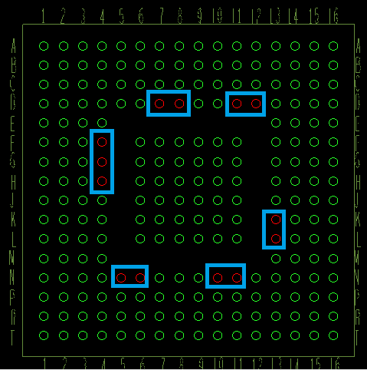

DDR 电源

GK710X 的每个 1.8V 电源管脚旁边尽可能就近摆放去耦电容，另外，1.8V 电源通道上 至少有一个 10μF 的对地滤波电容。

GK710X 内置 DDR 部分的参考电源 (0.9V）必须和其他电源隔离，可以通过较宽的走 线连接，保证每个电源管脚尽可能就近摆放去耦电容，并且最好在 PCB 上对 VREF 加 包地屏蔽处理。

VREF 参考电压设计建议如下：
参考电压设计时，需要重点关注参考电压的布线。根据 SSTL-18 协议要求，VREF 参考电压上的噪声不得超过±1%，为了降低噪声，VREF 走线宽度尽量宽，建议将 VREF 在电源 平面层通过铜皮布线，且不能作为信号线的参考平面。
每个 VREF pin 要加去耦电容且走线尽量宽，与其他信号线间隔 20mil～25mil。

IO 电源

在 VDDIO33 的电源通道上至少放置 1 个 10μF 对地滤波旁路电容，每个 DVDD33 管脚处放置 100nF 去耦电容，并紧靠供电管脚摆放。

PMU 电源

做待机功能的时候，需要将VDDIO33AON和VDD11AON与系统电源分开，每个电源通道上要放0.1uF和10uF的电容。

2.1.2 PLL,时钟和复位电路

PLL
GK710X 的 PLL 功能单元的供电电源和地分为 VDD11_PLL、VDD33_PLL 和
VSS_PLL。建议 PCB 设计时采用如下原则：
VDD11_PLL 为 1.1V 的 PLL 电源，建议与单板数字 1.1V 电源用磁珠隔开，1.1V 电源电平偏差控制在±3%以内。
VDD33_PLL 为 3.3V 的 PLL 电源，建议通过磁珠与数字 3.3V 电源隔离，3.3V 电 源电平偏差控制在±3%以内。
VSS_PLL 为 PLL 电路的参考地。电源的去耦电容建议通过单独打孔到地平面来实现接地。

GK710X 的 DDR PLL单元的供电电源和地分为 AVDD_PLL和AVSS_PLL。建议 PCB 设计时采用如下原则：
AVDD_PLL 为 3.3V 的 PLL 电源，建议通过磁珠与数字 3.3V 电源隔离，3.3V 电 源电平偏差控制在±3%以内。
AVSS_PLL 为 PLL 电路的参考地。电源的去耦电容建议通过单独打孔到地平面来实现接地。

时钟
系统时钟的晶振电路走线长度尽量短，且需做包地处理, OSC_XI, OSC_XO尽可能分开走，最好能做到分别包地。

复位

当上电时，需要外部芯片对GK710X进行复位。复位管脚是EXT_RST。具体电路设计请参照 GK710X原理图。

2.1.3 Flash 设计

建议 PCB 设计采用以下原则：

相邻信号走线间距保持“3W”原则。
建议时钟信号上在 GK710X 端串联一个 33Ω 电阻以获取更好的信号质量。

2.1.4 网口信号设计

GK710X支持RMII和MDI接口。
RMII接口中相邻信号走线间距保持3W规则建议时钟信号上在信号源端串联一个 33Ω 电阻以获取更好的信号质量。

网口MDI差分线
内置以太网的PHY后的MDI差分线(PAD_RP/PAD_RN;PAD_TN/PAD_TP)，要走100±10%欧姆的差分阻抗线，差分线周围最好用地线保护起来。

2.2 典型外围接口 PCB 设计建议

2.2.1 USB 接口设计

USB PCB 设计建议

为了保证良好的信号质量，USB 2.0 Host 端口数据信号线按照差分线方式走线。为了 达到 USB 2.0 高速 480MHz 的速度要求，建议 PCB 布线设计采用以下原则：

差分数据线走线尽可能短、直，差分数据线对内走线长度严格等长，误差建议控 制在 5mil 范围内。
差分数据线控制 90Ω±10%的均匀差分阻抗。
差分数据线走线尽可能在临近地平面的布线层走线且不要换层。

差分数据线走线应有完整的地平面层作为参考平面，不能跨平面分割。

差分数据线走线应尽量用最少的过孔和拐角，拐角可考虑用圆弧或者 135 度角， 避免直角，以减少反射和阻抗变化。
避免邻近其它高速周期信号和大电流信号，并保证间距大于 50mil，以减小串扰。 此外，还应远离低速非周期信号，保证至少 20mil 的距离。

USB 功能单元供电电源设计建议

GK710X 集成了 1 路 USB 2.0 Host /Device接口。USB 功能单元的供电电源分为
AVDD33_USB和AVDD11_USB，分别对应 3.3V和1.1V。设计建议如下：AVDD33_USB和AVDD11_USB 为模拟 3.3V 电源管脚和地，AVDD33_USB和AVDD11_USB电源电平 偏差应控制在±3%以内。建议使用磁珠来隔离 USB 模拟电源和数字电源，滤波电容就近放置，靠近 AVDD33_USB和AVDD11_USB管脚。

USB 保护电路布线建议

为了满足 ESD 保护等问题的要求，在电路设计时需要考虑在 USB 电路上设计保护电 路。为了避免保护器件对 USB 走线信号造成衰减，并能够达到良好的保护效果，建议 PCB 设计时采用如下原则：

保护器件建议紧靠 USB 端口连接器放置。
保护器件建议选用低寄生电容的 TVS 管保护器件。
建议 USB 2.0 高速端口保护器件的寄生电容小于 2pF。

2.2.2 音频电路设计

芯片提供一个模拟 Audio codec。AUDVREF 需要外接 1 个 2.2uF 电容和 470KΩ电阻并联到地。Micbias为MIC的偏置电压，如果输入是无源MIC时，要用到MICbias。
音频输入管脚 MICINN/MICINP需要加隔直电容，保护器件建议紧靠端口连接器放置， 保护器件建议选用低寄生电容的 TVS 管保护器件。PCB板上走线按照差分线的形式走线。
建议在音频输出管脚VOML_LINE0/VOPL_LINE0和VOMR_LINE0/VOPR_LINE0
的外围增加音频放大器以及滤波电路，详细请参考 GK710X 板最新版本原理图。PCB板上走线按照差分线的形式走线。

2.2.3 VI/VO 接口

GK710X 共有 1 个 VO 接口和 1 个 VI，其走线设计要求如下：

VO 数据线信号走线均以 CLK 信号作为参考，偏差建议不超过 1000mil；

VI 数据线、行场同步信号走线均以 CLK 信号作为参考，偏差建议不超过
1000mil；

VI 接口存在 1V8 与 3V3 两种电源域，建议 VI 数据线、行同步、场同步信号走 线、SPI0 在顶层走线，以地平面作为参考。防止参考电源平面时出现 1V8 和 3V3 电源不一致造成阻抗失调问题。

如果 VI 接口选择 1V8 电源域，其信号走线长度建议不要超过 4inch。
用户指南 3 热设计建议

3 热设计建议

文档中的热设计建议是针对热设计要求高且尺寸小的单板，如将 GK710X 和 Sensor 集成为“一块板”（尺寸为 38mm x 38mm）的单板。

3.1 原理图

电源

考虑到要在一块板上实现多路电源方案，而由于各路电源的功耗不相同，所以在设计 电源方案时需要注意以下几个方面：

单板电源树中的 DC-DC 转换级联级数不宜过多（导致总的电源转换效率下降）， 但是电源树中单独的电源分支数也不宜过多（导致单板上的 DCDC 电感较多，占 用太多的 PCB 空间）。
单板电源树中尽可能不采用高压差 LDO 器件，减少电源自身在电源转换过程中所 产生的热量。
选择转换效率较高的电源芯片。

单板上的功能模块选择低功耗模式的配置（如支持可以保持切换状态的 IR-CUT， 在状态切换之后，将其驱动电源断开，减少功耗）。

客户在设计时，需要根据自己的单板的供电需求、单板的 PCB 空间限制等条件，规划 合理的电源树、选择合适电源方案。
用户指南 3 热设计建议

芯片低功耗配置

3.2 PCB

器件布局
在 GK710X 某些产品形态应用中，有些模块（USB、SD ,VO卡等）可能不会使用，此时应 当将这些模块配置为低功耗模式。

结合产品结构和热设计，器件布局建议如下：

单板上大功耗器件（GK710X、电源部分、网口 PHY 等）要均匀分布，避免局部 过热，影响器件可靠性和效率，建议 GK710X 和电源部分不要放置太近，并且 GK710X 和电源部分靠近定位孔放置，这样可以使单板主要散热源经过螺丝孔和 机壳，将热量散发到外部环境中。
热敏感的器件（sensor、flash 等）要尽可能离开大功耗器件，减少大功耗器件的热 量对热敏感器件的影响，（可以将 sensor 和 flash 跟大功耗器件放置在不同的平面 层），避免敏感器件过热而影响系统稳定性和图像质量。
将 PCB 的四个螺丝孔露铜处理，有如果条件允许，露铜的面积尽可能的大一些， 方便 PCB 和机壳充分接触。

走线

走线热设计建议如下：

芯片使用 FULL 孔连接，而不是普通的花孔连接，以提高芯片散热效率。
GK710X 的 1.2V/1.8V/3.3V 电源和地信号都通过平面铺铜的方式连接，在保证信 号过流能力的前提下，打尽可能多的过孔连接到这些铜皮上，以增强芯片的散热 能力。

